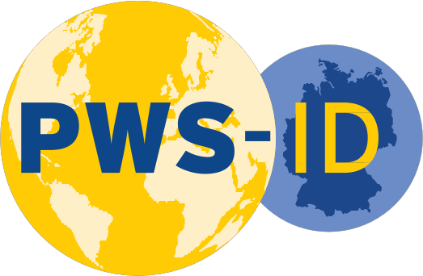**PWS-Institut-Deutschland gGmbH**

# „Možnosti bývania pre dospelých s PWS“

Projekt ECHO „Leadership“ 28.07.2020

PWS-Institut-Deutschland gGmbH

### V súčasnosti prevládajú vo svete veľmi odlišné predpoklady, keď premýšľame o bývaní pre ľudí s PWS

Niektoré krajiny (13 na svete) ponúkajú **skupinové domovy** a/alebo možnosti **podporovaného bývania** a/alebo **centrá dennej starostlivosti** a/alebo **voľnočasové centrá** špeciálne pre klientov s PWS

V mnohých krajinách sú k dispozícii formy pobytu pre ľudí so zdravotným postihnutím, **nie však špeciálne pre PWS**

A v mnohých krajinách dospelí jednotlivci s PWS majú **„len“ rodinu**

PWS-Institut-Deutschland gGmbH

### Filozofia / princípy

na základe ktorých podporujeme ľudí s PWS v našich skupinových domovoch alebo v domovoch podporovaného bývania.

- Musíme sa usilovať o čo najvyššiu úroveň vedomostí o PWS

- Musíme akceptovať individualitu každého človeka s PWS

- Musíme podporovať vývoj smerom od „závislosť od iných (vonkajšia kontrola)“

k „ rozhodovanie o sebe samom“ (sebakontrola)

PWS-Institut-Deutschland gGmbH

### Potreba vonkajšej kontroly

100%

0%

### Vývoj sebakontroly

Narodenie Dospievanie Dospelosť

PWS-Institut-Deutschland gGmbH

**Príklady zariadení, ktoré využívame v našom inštitúte**

**pre skupinové domovy**

**alebo pre domovy podporovaného bývania**

(Diakonische Stiftung Wittekindshof, Germany)

Príklady bývania

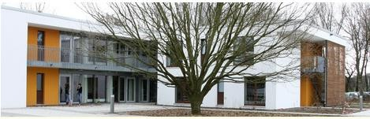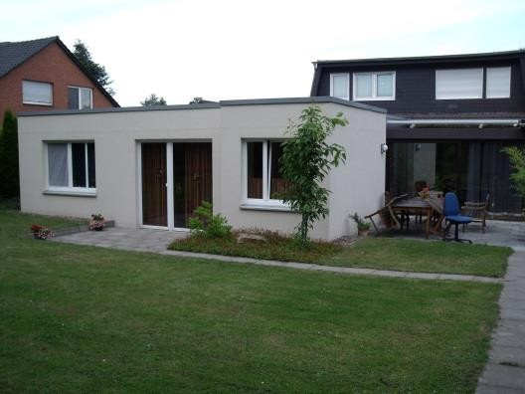12/2000 6 + 2 miest

07/2009 6 + 4 + 2

03/2018 2 + 2

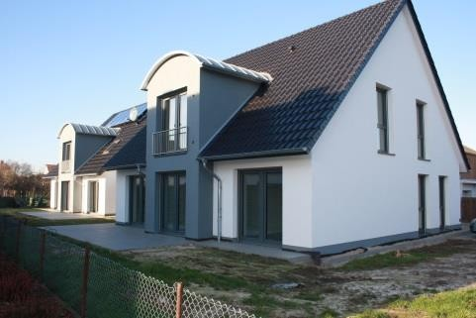

05/2009 6 + 4 + 2

07/2016 2 + 2 + 2 + 2 + 2 +1

10/2013 jeden byt

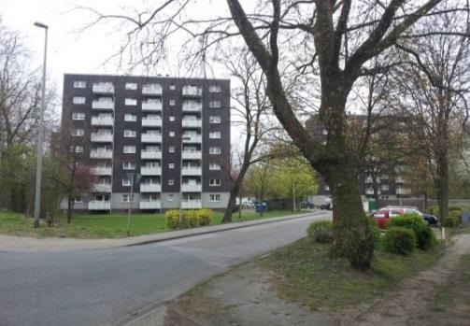

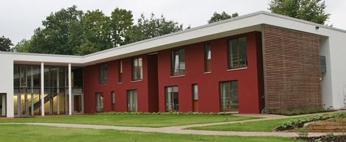08/2010 8 (detí a mladí dospelí)

07/2015 4 + 2 + 2 + 2

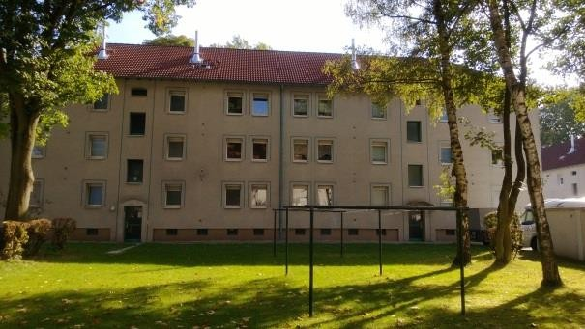

10/2014 7 (detí a mladí dospelí)

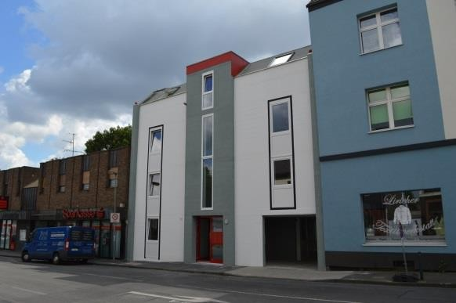 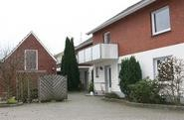 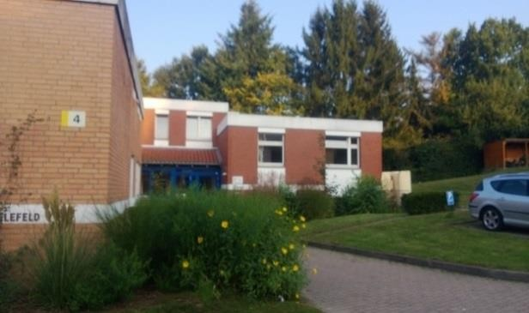

PWS-Institut-Deutschland gGmbH

**Možnosti ubytovania** s cieľom individualizovanej a flexibilnej ponuky, blízkej potrebám a kompetenciám ľudí so ZŤP v danej oblasti

6 miest v skupinovom dome v samostatnom dome alebo v dome s inými ľuďmi s postihnutím (PWS alebo inými)

4 miesta v skupinovom dome v samostatnom dome alebo v dome s inými

ľuďmi so zdravotným postihnutím (PWS alebo inými)

byt v dome s ďalšími bytmi s ľuďmi so zdravotným postihnutím (PWS)

byt v dome s inými bytmi s inými postihnutiami

byt v dome s inými bytmi s ľuďmi bez postihnutia

v centre mesta alebo v pokojnej oblasti, ale vždy v blízkosti sociálnych zariadení

(kino, obchody, posilňovňa, reštaurácie, ...)

Byt 1 s malou kuchyňou

Byt 2 s malou kuchyňou

Obývačka s kuchyňou

PWS-Institut-Deutschland gGmbH

Izby pre program dennej starostlivosti

Skupina

Byt 3 s kuchyňou

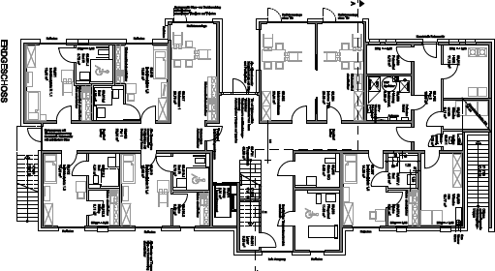

Byt 4 s kuchyňou

Byt pre krízovú intervenciu

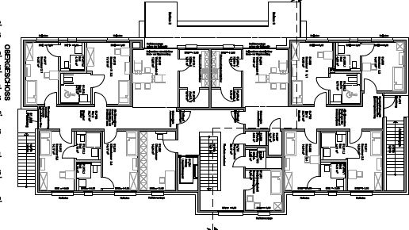

PWS-Institut-Deutschland gGmbH

## „Ako poskytovať starostlivosť?“

**Koncept**:

Cieľová skupina ľudí s PWS

Umiestnenie budovy

Izby v dome

Kvalifikácia personálu

Odborná príprava personálu

Riadenie výživy

Fyzické cvičenie

Denný a týždenný program

Práca/škola

Terapeutická liečba

## Zamestnanci

PWS-Institut-Deutschland gGmbH

**Pomer osôb s PWS voči zamestnancom**

1 : 0,75 (1,0) (40 hodín týždenne) 4 : 3 (4 : 4)

**Starostlivosť zameraná na** : zvládnutie problémového správania

**Potrebné kvalifikácie členov tímu:**

* Väčšina zamestnancov musí byť pedagóg/vychovávateľ/inštruktor soc. rehabilitácie, tri roky vzdelávania v pedagogickej oblasti
* + zdravotná sestra
* + tréner telesnej výchovy / telesné cvičenie
* + expert na výživu
* + …

**Okrem toho: špecifická kvalifikácia pre potreby PWS alebo iného postihnutia**

**Financovanie**

PWS-Institut-Deutschland gGmbH

Veľmi rozdielna situácia vo svete

### V Nemecku sú miesta na bývanie, prácu alebo denný stacionár takmer na 100 % financované štátom.

### Zdrojmi / partnermi v štáte sú:

* Ministerstvo sociálnych vecí
* Ministerstvo zdravotníctva
* Ministerstvo výstavby
* Ministerstvo dopravy
* …